微微需（VVneed）
微微需，区别微信
移动应用软件
UI设计报告
第一阶段 · 核心流程原型设计

「让闲置流动，让善意传递」

项目名称： | 微微需 VVNeed
设计阶段： | 核心流程原型设计
设计方： | 上海阿弗洛狄德文化咨询有限公司
提交日期： | 2026年1月23日

目录
一、项目概述 ..................................................... 3
二、设计理念与风格说明 ................................ 4
三、页面设计详述………………......................... 5
四、交互流程设计 ........................................... 27
五、设计总结与建议 ....................................... 29

一、项目概述

1.1 项目背景
「微需」是一款面向下沉市场、以公益属性为核心的闲置物品视频交易平台。区别于传统二手交易平台以金钱为媒介的交易模式，微需创新性地引入「好人卡」虚拟货币体系，构建以善意传递为核心的闲置物品流转生态。

1.2 产品定位
- 目标用户：注重环保、热心公益的年轻群体，特别是二三线城市用户
- 核心价值：让闲置流动，让善意传递
- 产品形态：类抖音短视频交互模式的闲置物品交易平台
- 差异化特色：好人卡体系 + 好人值等级 + 视频化展示

二、设计理念与风格说明【不要绿色系，区别微信，整个色系要换】

2.1 设计理念
整体设计以「温暖」「信任」「轻松」为核心情感基调：
- 善意流转：通过色彩、图形和交互动效传递公益平台的独特气质
- 沉浸体验：类抖音全屏视频流设计，上下滑动浏览，获得沉浸式内容消费体验
- 信任建立：通过好人值、等级徽章、认证标识建立用户间的信任基础

2.2 色彩系统
色彩角色 | 色值 | 应用场景
主色调 | #10B981 翡翠绿 | 主按钮、导航高亮、品牌标识
辅助色 | #14B8A6 青绿 | 渐变搭配、次要交互元素
好人卡色 | #F59E0B 琥珀金 | 好人卡、奖励提示、积分
警示色 | #EF4444 红色 | 未读消息、点赞、警告

2.3 特色设计元素

好人卡视觉设计
采用渐变金色卡片造型（从琥珀色到橙红色），具有微妙的高光和阴影效果，呈现实体卡片的质感。提供xs/sm/md/lg四种尺寸适配不同场景。
好人卡逻辑：只在要使用到的时候和我的界面里面显示数量，其他地方不用出现。比如到置换那一部，没有好人卡则会跳出提示没有好人卡，引导用户获得好人卡。

好人值等级徽章【直接显示图标，不显示等级，好人卡改名：VV卡，好人值改名：VV值】
等级 | 称号 | 图标 | 色系
Lv.1（1-10）分享数量 | 小善人 | 🌱 嫩芽 | 灰色系
Lv.2（11-50） | 热心人 | 🌿 绿叶 | 绿色系
Lv.3（51-100） | 善意使者 | 🌸 花朵 | 蓝色系
Lv.4（101-500） | 公益达人 | 🌟 星星 | 紫色系
Lv.5（500以上） | 传递之星 | 👑 皇冠 | 金色系

三、页面设计详述
以下详细说明每个页面的界面结构和设计要点。

3.1 首页-视频信息流
页面1：首页-视频信息流
界面区域 | 设计说明
顶部导航栏 | 半透明渐变背景；左侧「关注/推荐/附近」三Tab切换（当前Tab白底高亮）；右侧静音按钮和搜索按钮
视频展示区 | 全屏沉浸式布局，支持上下滑动切换视频；单击暂停/播放，双击触发点赞动画（大爱心ping效果）（功能性APP不需要太多互动效果）
物主信息区 | 左下角显示：头像（渐变边框）、昵称、认证标识、等级徽章、粉丝数；未关注时显示红色+号关注按钮前期不需要关注等功能
物品信息区 | 标题（白色粗体18px）、描述（白色80%透明度14px）、标签（分类、位置、播放量）
价格展示区 | 金色渐变背景圆角条：好人卡图标+数量；灰色半透明背景：邮费信息
右侧操作栏 | 四个圆形按钮垂直排列：点赞（红色填充表示已赞）、评论、收藏（金色填充表示已收藏）、分享；每个按钮下方显示数量
底部主按钮 | 「我想要」渐变绿色圆角按钮（翡翠绿→青绿→青色），右侧显示「3卡」价格标签
进度指示器 | 右侧边缘垂直排列的点状指示器，当前视频对应的点变长变白
底部导航栏 | 白色背景五Tab：首页（高亮绿色）、发现不需要、发布（中央凸起45度旋转绿色方块+白色加号）、消息（带红色未读数角标）、我的
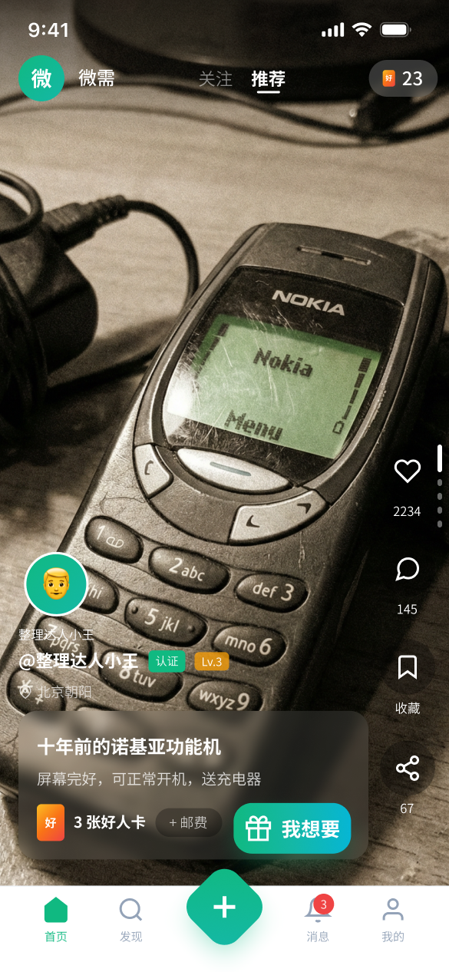
首页：左上角显示用户头像ID，右边显示：热度（浏览人数的数值）
右侧栏只需要收藏和分享，可以设计在其他地方也行。
左下角区域保留，去掉好人卡显示，可以设计给收藏和分享
首页简洁，功能明显，易用，不要太多遮挡。

3.2 发现/搜索页（第一版本力求简单好用，发现这个页面不需要）
页面2：发现/搜索页
界面区域 | 设计说明
顶部搜索框 | 灰色圆角背景，左侧搜索图标，placeholder「搜索闲置好物...」
分类筛选栏 | 横向滚动的胶囊按钮：全部、服饰配件、数码电子、图书文具、母婴用品、家居日用、运动户外；选中项绿色渐变背景
物品卡片网格 | 双列瀑布流布局，卡片包含：方形缩略图（右下角视频时长标签）、标题、好人卡价格、物主头像昵称、点赞数
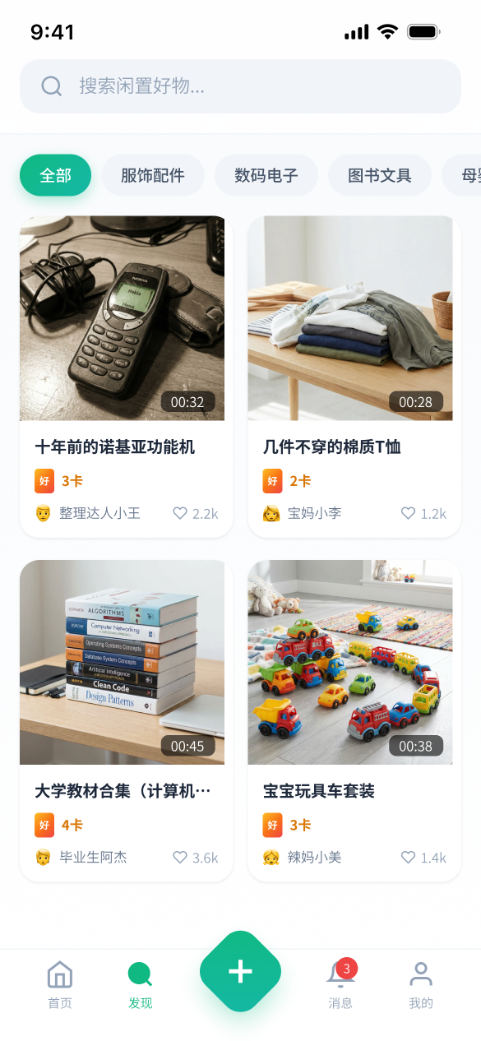

3.3 视频发布页（三步流程）
页面3：视频发布页
界面区域 | 设计说明
顶部导航 | 关闭按钮、「发布闲置」标题、步骤指示器（1/3、2/3、3/3）
步骤进度条 | 三个圆形步骤图标，已完成显示✓，当前步骤绿色高亮，连接线表示进度
步骤1-视频 | 虚线边框视频区域；录制时显示红点+计时器+进度条；底部「从相册选择」和「开始拍摄」两个按钮
步骤2-信息 | 左侧视频缩略图预览；右侧输入框：物品名称、描述；分类选择按钮组（6类）；成色选择按钮组（全新~7成新）
步骤3-定价 | 好人卡数量调节器（-/+按钮，中间显示大号好人卡和数量）；发货方式选择（快递邮寄/同城自取）；发布奖励提示（金色背景）
提交按钮 | 「提交审核」渐变绿色按钮，带盾牌图标

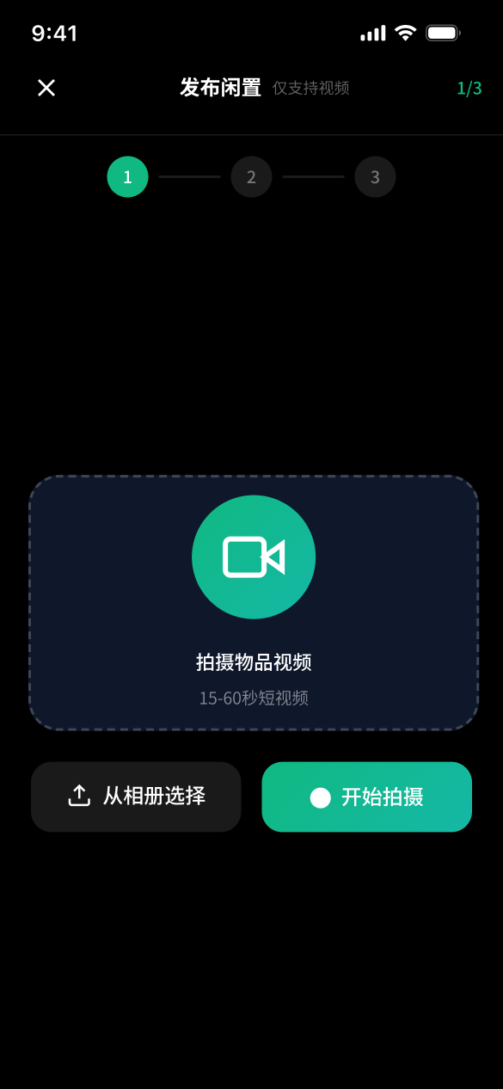
这个页面需要给到一个！提示符号，我们要提供一个例子或者拍摄说明。给第一次发布的人参考。
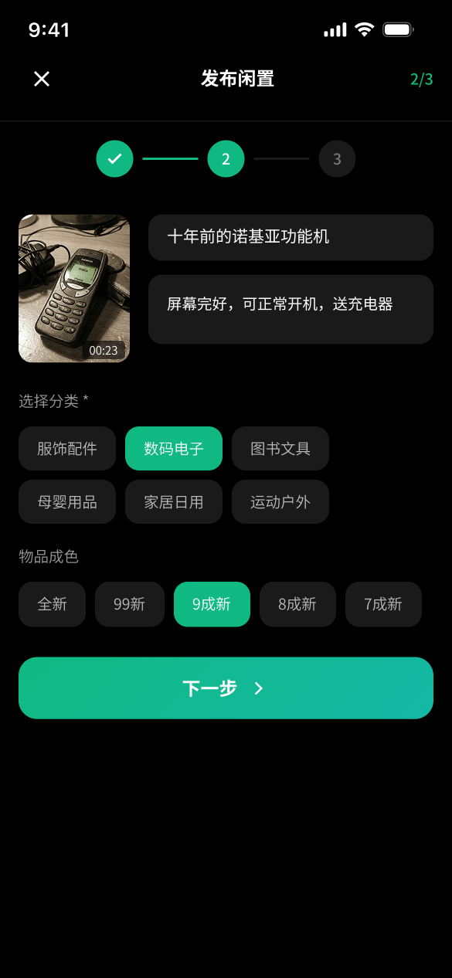
分类和物品成色不需要填写，分类是为了算法推荐，暂不需要。成色视频自己鉴定以免纠纷。
重要的是标题：诺基亚手机-旁边要出现引导提示，如：诺基亚8830手机
描述：说明物品使用方法或者情况：如，不能开机了，其他都正常。
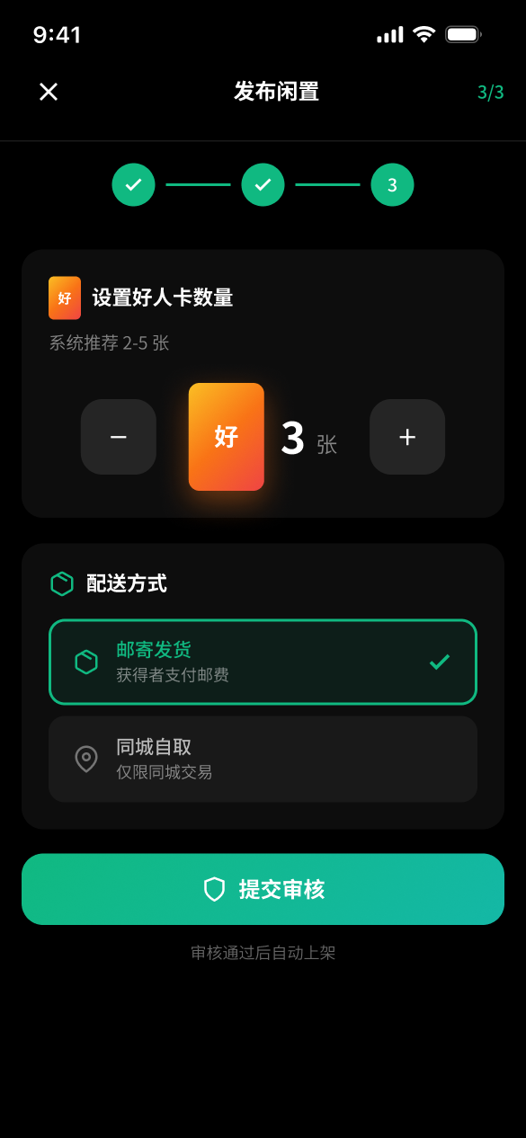
去掉好人卡显示，所有的一次得到默认只消耗1张好人卡。
多一个发货时间选择：拍下后3天内，拍下后1周内，一周后

3.4 物品详情/交易确认页（四步流程）
页面4：物品详情/交易确认弹窗
界面区域 | 设计说明
弹窗样式 | 底部弹出式白色圆角弹窗，slideUp动画效果，半透明黑色遮罩背景
步骤1-详情 | 物品缩略图+视频时长、标题描述、物主信息（头像昵称认证）；价格明细卡片：所需好人卡、预估邮费、当前余额（余额不足显示红色警告）
步骤2-操作 | 两个大按钮：「联系物主」（绿色边框白底）、「立即购买」（绿色渐变背景，余额不足则灰色禁用）
步骤3-订单 | 收货地址卡片（可修改）、商品信息卡片、配送方式选择（快递/自取各显示费用）、费用明细（好人卡+运费=总额）、确认支付按钮
步骤4-成功 | 大号绿色圆形✓图标+礼物角标、「购买成功」标题、订单信息摘要、24小时发货提示（琥珀色背景）、「继续逛逛」+「联系物主」按钮
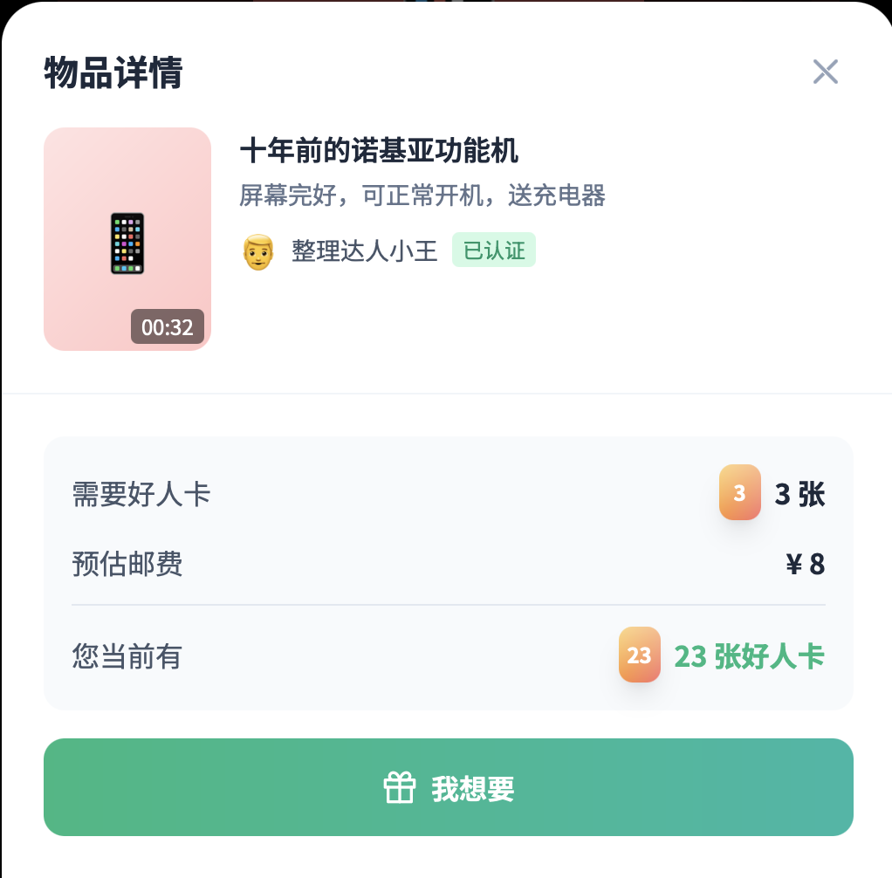
需要好人卡数量不要，当前好人卡保留，如果为0，则提示点开后可引导获得。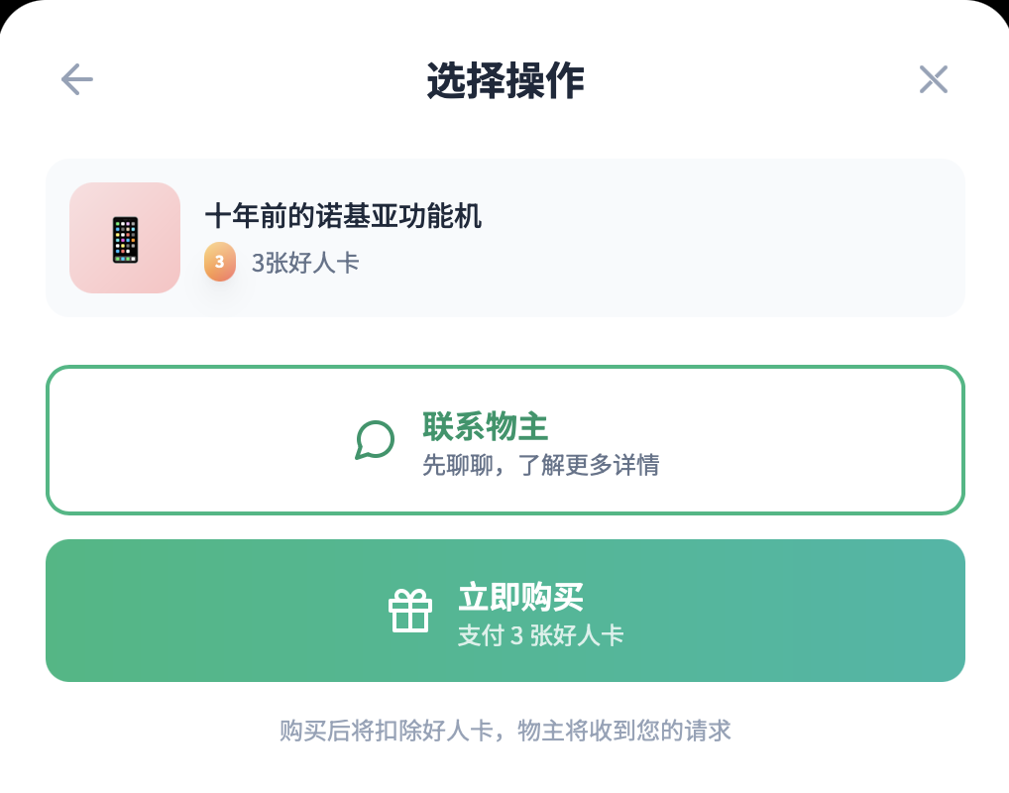这个↑上面页面多余了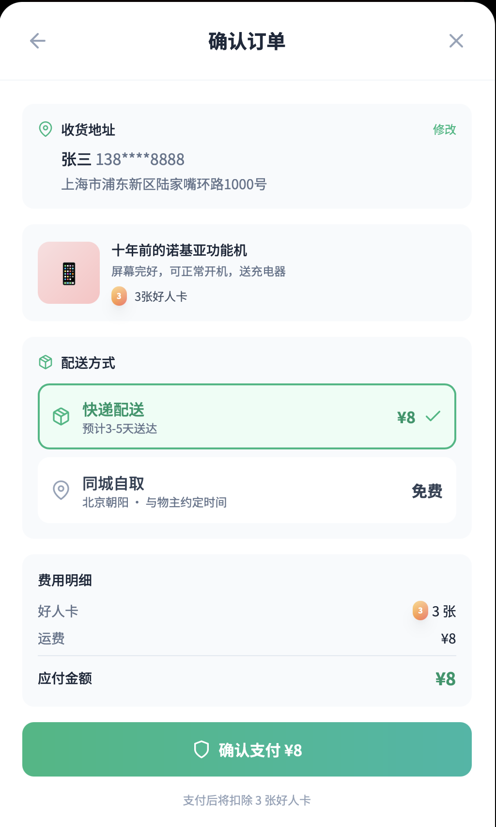
这里快递显示的是当时发布者填写的时间。而不是3-5天收货。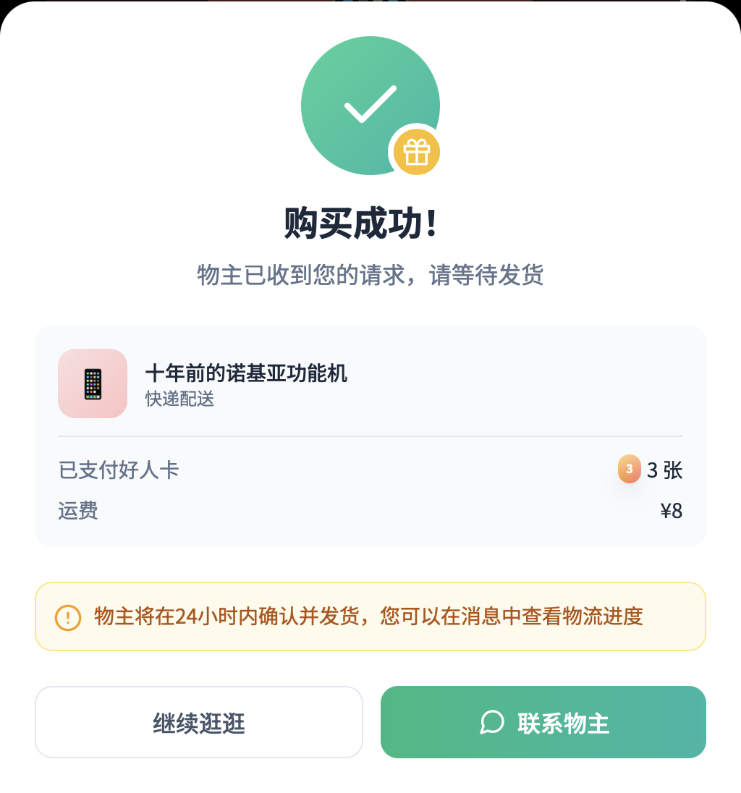

3.5 消息中心
页面5：消息中心
界面区域 | 设计说明
顶部标题 | 白色背景，「消息」大标题
消息分类入口 | 三个彩色图标入口横向排列：系统通知（黄色渐变）、物流消息（蓝色渐变）、互动消息（紫色渐变）；各带未读数角标
聊天列表 | 列表项包含：头像（带未读数角标）、昵称、最后消息预览、时间；点击进入私信详情
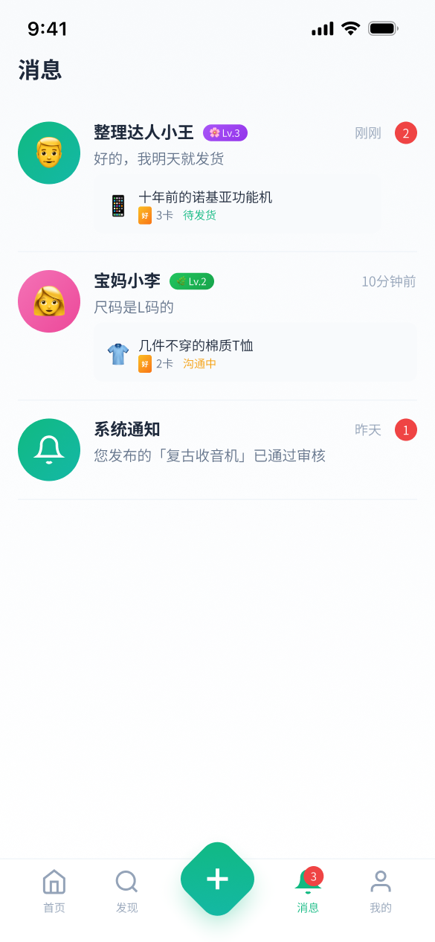

3.6 私信聊天页
页面6：私信聊天页
界面区域 | 设计说明
顶部导航 | 返回箭头、对方昵称（点击展开用户信息）、更多按钮
商品关联卡片 | 灰色背景圆角卡片：物品缩略图、标题、状态标签（沟通中/待发货）、好人卡数、「查看详情」按钮
消息区域 | 气泡式布局：己方消息绿色渐变气泡靠右，对方消息白色气泡靠左（带头像）；显示发送时间
底部输入栏 | 图片按钮、输入框（圆角灰色背景）、表情按钮、发送按钮（有内容时绿色高亮）
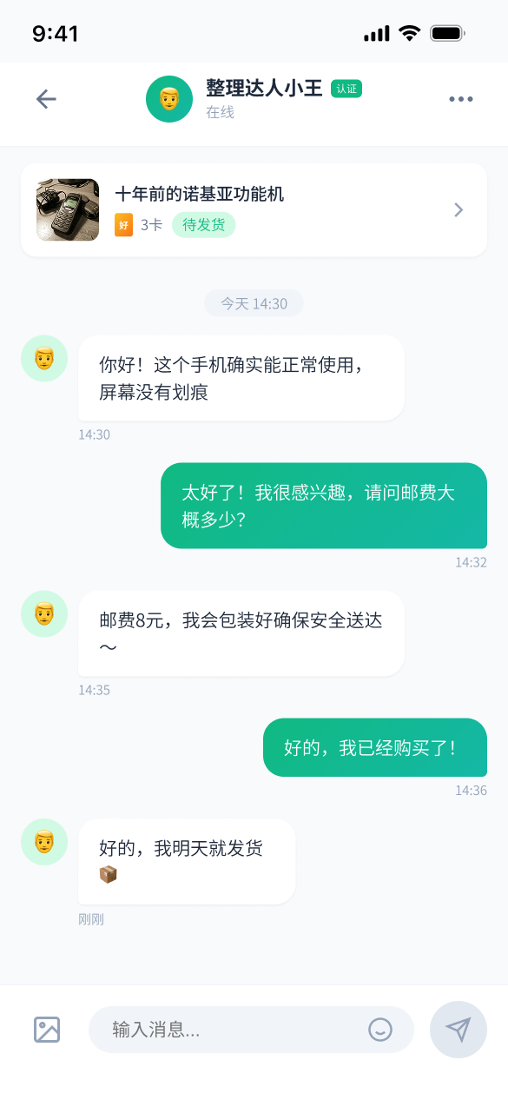

3.7 个人中心
页面7：个人中心
界面区域 | 设计说明
头部背景 | 翡翠绿→青绿→青色渐变背景，装饰性半透明圆形
用户信息区 | 大头像（白色半透明边框）、昵称、等级徽章、粉丝/关注数
核心数据卡片 | 负margin上浮的白色圆角阴影卡片：好人卡余额、好人值、已送出、已获得
好人卡卡片 | 金色渐变背景：好人卡图标+数量、「规则说明」按钮
快捷入口 | 四宫格：我的收藏、浏览历史、好人榜、邀请好友
物品列表 | Tab切换（我发布的/我获得的）；列表项：缩略图、标题、状态标签、好人卡数

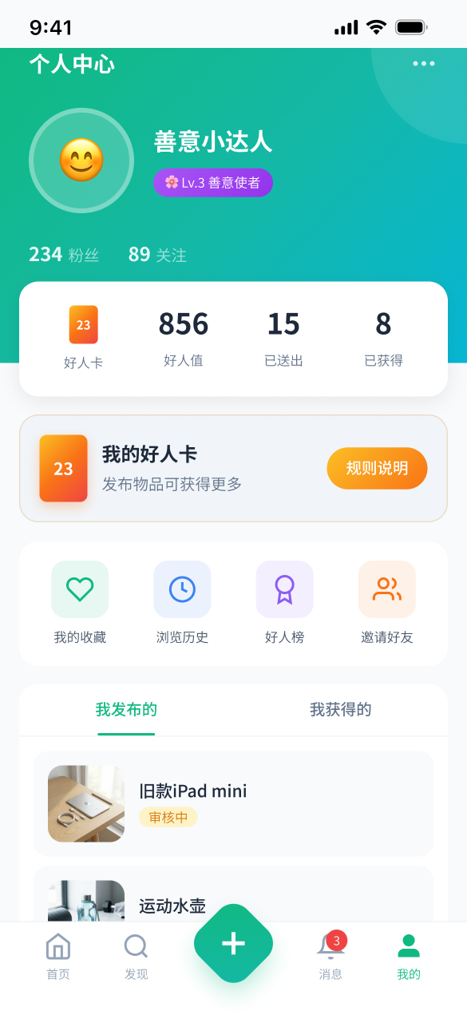

3.8 设置页
页面8：设置页
界面区域 | 设计说明
弹窗样式 | 底部弹出式白色圆角弹窗，可滚动
菜单列表 | 每项包含：绿色背景图标、标题、描述、右箭头
菜单项目 | 编辑资料、账号与安全、消息通知、隐私设置、地址管理、意见反馈、关于微需
底部按钮 | 「退出登录」红色按钮
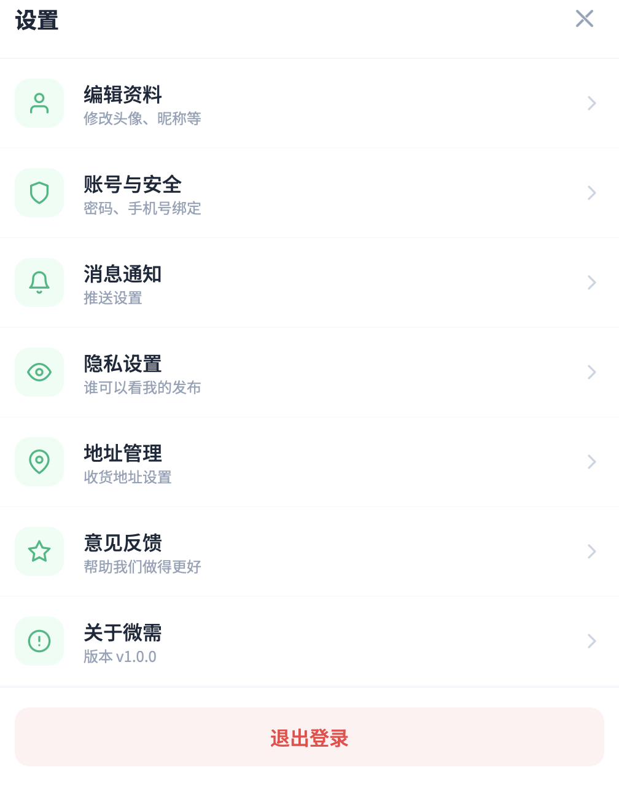

3.9 用户信息弹窗
页面10：用户信息弹窗（聊天页点击头像）
界面区域 | 设计说明
弹窗头部 | 渐变绿色背景、头像、昵称、认证标识、等级徽章、位置信息
数据卡片 | 好人值（大号数字）、好人卡、已送出、已获得、粉丝数
信用提示 | 信用等级描述和安全提示
操作按钮 | 关注按钮 + 查看主页按钮
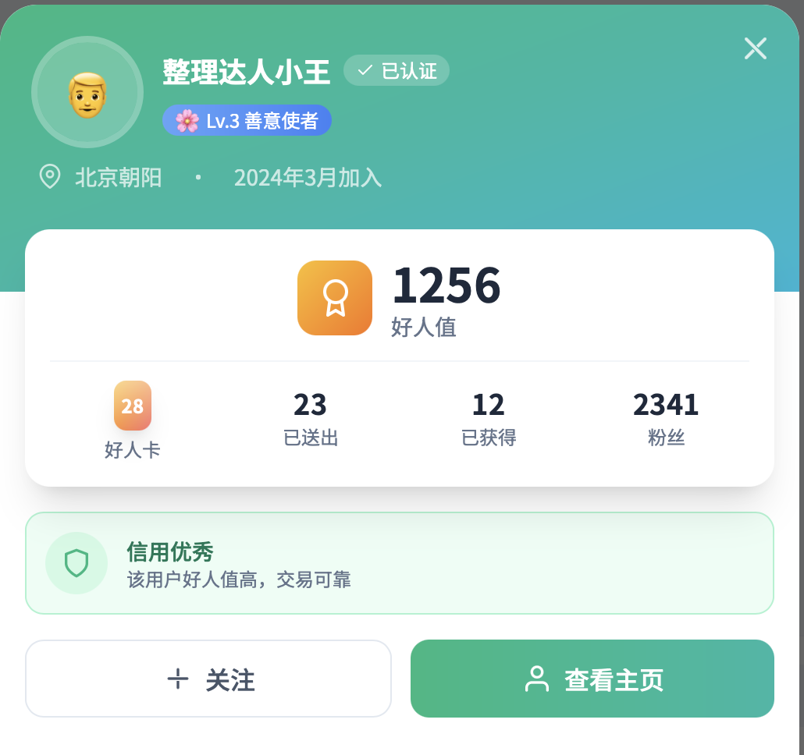

四、交互流程设计

4.1 核心用户旅程

浏览获取物品流程
首页视频流 → 上下滑动浏览 → 点击「我想要」→ 查看物品详情 → 选择联系物主或立即购买 → 确认订单信息 → 完成支付 → 联系物主沟通发货

发布闲置物品流程
点击中央发布按钮 → 拍摄/选择视频 → 填写物品信息 → 选择分类和成色 → 设置好人卡数量 → 选择发货方式 → 提交审核 → 等待审核通过获得奖励

4.2 关键交互动效
交互动作 | 动效描述 | 参数
视频滑动切换 | translateY位移动画 | 0.4s ease-out
双击点赞 | 屏幕中央大爱心ping扩散 | 1s cubic-bezier
底部弹窗 | 从底部滑入 | slideUp 0.3s ease-out
成功提示 | 缩放弹入 | scaleIn 0.2s ease-out
按钮点击 | 缩放反馈 | active:scale-95
上滑提示 | 垂直弹跳 | bounce 1s infinite

4.3 状态设计
状态类型 | 视觉表现 | 应用场景
审核中 | 琥珀色标签 bg-amber-100 | 发布物品待审核
已上架 | 绿色标签 bg-emerald-100 | 物品正常展示中
已送出 | 灰色标签 bg-slate-100 | 物品已被他人获取
沟通中 | 蓝色标签 bg-blue-100 | 聊天中的交易状态
待发货 | 琥珀色标签 bg-amber-100 | 购买成功待发货

五、设计总结与建议

5.1 设计亮点
- 创新的好人卡体系：以虚拟货币替代金钱交易，强化公益属性和社区互助氛围
- 沉浸式视频体验：类抖音的全屏视频流设计，提升内容消费体验和用户粘性
- 完整的信用体系：好人值等级系统，建立用户信任基础
- 温暖的视觉风格：翡翠绿+金色的色彩搭配，传递积极向上的公益理念

5.2 后续开发建议
- 视频上传：建议支持视频压缩和格式转换，优化上传体验
- 审核机制：建议引入AI辅助审核，提高审核效率
- 推荐算法：建议基于用户兴趣和地理位置优化内容推荐
- 支付集成：邮费支付需接入微信/支付宝支付能力
- 物流对接：建议接入快递100等物流查询API

